ALUNO (A):

DATA DA PROVA: / / 2021
LISTA DE RECUPERAÇÃO – ARTE

SÉRIE: 3º ANO

TURMA: A 4º BIMESTRE

PROFESSOR (A): ANDREIA
Nota:

Nº DE QUESTÕES:
18

- Preencha o cabeçalho de forma legível e completa.
- A interpretação das questões faz parte da avaliação.
- Certifique-se de que, em cada questão, todo o desenvolvimento e as operações estejam explícitos, o não cumprimento do item anulará a questão.
- Utilize somente caneta de tinta azul ou preta. Prova feita a lápis não será corrigida e não terá direito à revisão.
- Serão anuladas as avaliações em que forem constatados: termos pejorativos ou desenhos inadequados.
- Procure cuidar da boa apresentação de sua prova (organização, clareza, letra legível).
- As respostas com rasuras e/ou líquido corretor não serão revisadas e nem aceitas.
- Não é permitido ter celulares e/ou objetos eletrônicos junto ao corpo, sobre a carteira ou com fácil acesso ao aluno durante a realização da avaliação, sob pena de sua anulação.
- Em caso de “cola” a prova será anulada e zerada imediatamente pelo professor ou fiscal de sala.
INSTRUÇÕES

- A pintura é uma manifestação artística que pode ser utilizada como fonte histórica, reforçando uma versão da história. Nesse sentido, observe o quadro do pintor paraibano Pedro Américo:
No campo da historiografia, essa imagem:
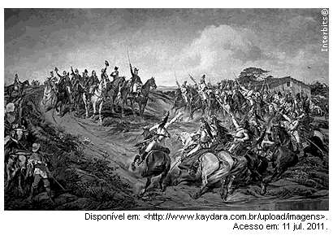
- sintetiza o verdadeiro sentimento de toda a nação em relação a Portugal.
- expõe a luta de classes existente no país no período da independência.
- expressa o apoio popular ao processo de autonomia política do Brasil.
- representa uma visão heroica e romanceada da separação política do país.
- mostra a independência como anseio de grupos subalternos.
- Das características abaixo, assinale a que NÃO pertence ao Realismo:
- Preocupação crítica.
- Visão materialista da realidade.
- Ênfase nos problemas morais e sociais.
- Valorização da Igreja.
- Determinismo na atuação das personagens.
RESPOSTA: D

- O Realismo foi um movimento artístico que surgiu como oposição ao:

- Pontilhismo
- Romantismo
- Cubismo
- Impressionismo

- Um exemplo de construção dessa época, usada como o arco de entrada para a Exposição Mundial de 1889 e que também serviu para comemorar os 100 anos da Revolução Francesa, é:

  - a Torre de Pizza.
  - o Palácio de Cristal.
  - o Arco do Triunfo.
  - a Torre Eiffel.

- Na escultura realista revelaram-se importante artistas, dentre eles encontra-se o escultor francês:

    - Maurício Falconet
    - Jean-Antoine Houdon
    - Antônio Canova
    - August Rodin

- Enem/2011)
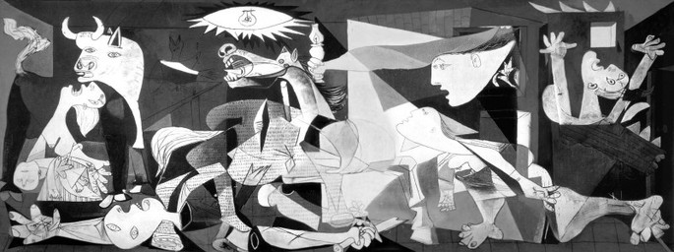
PICASSO, P. Guernica . Óleo sobre tela. 349 × 777 cm. Museu Reina Sofia, Espanha, 1937.
O pintor espanhol Pablo Picasso (1881-1973), um dos mais valorizados no mundo artístico, tanto em termos financeiros quanto históricos, criou a obra Guernica em protesto ao ataque aéreo à pequena cidade basca de mesmo nome. A obra, feita para integrar o Salão Internacional de Artes Plásticas de Paris, percorreu toda a Europa, chegando aos EUA e instalando-se no MoMA, de onde sairia apenas em 1981. Essa obra cubista apresenta elementos plásticos identificados pelo:
a) painel ideográfico, monocromático, que enfoca várias dimensões de um evento, renunciando à realidade, colocando-se em plano frontal ao espectador.
b) horror da guerra de forma fotográfica, com o uso da perspectiva clássica, envolvendo o espectador nesse exemplo brutal de crueldade do ser humano.
c) uso das formas geométricas no mesmo plano, sem emoção e expressão, despreocupado com o volume, a perspectiva e a sensação escultórica.
d) esfacelamento dos objetos abordados na mesma narrativa, minimizando a dor humana a serviço da objetividade, observada pelo uso do claro-escuro.
e) uso de vários ícones que representam personagens fragmentados bidimensionalmente, de forma fotográfica livre de sentimentalismo.
- (Enem/2016)
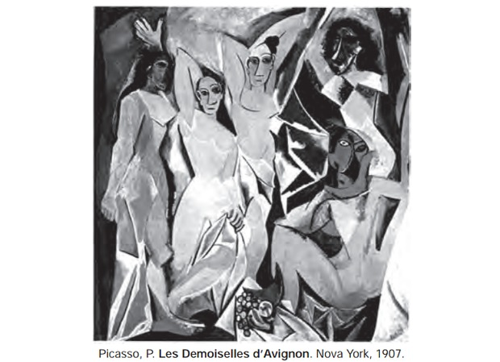
A obra Lesdemoiselles d’Avignon, do pintor espanhol Pablo Picasso, é um dos marcos iniciais do movimento cubista. Essa obra filia-se também ao Primitivismo, uma vez que sua composição recorre à manifestação cultural de um determinado grupo étnico, que se caracteriza por:

a) produção de máscaras ritualísticas africanas.
b) rituais de fertilidade das comunidades celtas.
c) festas profanas dos povos mediterrâneos.
d) culto à nudez de populações aborígenes.
e) danças ciganas do sul da Espanha.

- ESPM/2015)
O autor foi o criador do Ready-made, termo criado para designar um tipo de objeto, por ele inventado, que consiste em um ou mais artigos de uso cotidiano, produzidos em massa, selecionados sem critério estético e expostos como obras de arte em espaços especializados como museus e galerias. Ao transformar qualquer objeto em obra de arte, o artista realiza uma crítica radical ao sistema da arte.
Assinale a alternativa que mencione respectivamente o nome do artista responsável pelos trabalhos apresentados na questão e o movimento artístico que adotava os procedimentos expostos no enunciado, levando muitos a exclamarem: “Isso não é arte!”
Fonte: Carol Strickland. Arte Comentada.

- Marcel Duchamp – Dadaísmo
b) Georges Braque – Expressionismo;
c) Alberto Giacometti – Surrealismo;
d) Henri Moore – Surrealismo;
e) Franz Arp – Dadaísmo.
9-As artes, com suas vanguardas e seus desafios estatísticos, ganharam espaços históricos no mundo capitalista. Picasso, Van Gogh, Salvador Dali, Miró e tantos outros pertencentes a essas vanguardas:
a) mantiveram as tradições culturais do Ocidente, reafirmando o valor da estética do classicismo.
b) romperam com modelos acadêmicos da época, mudando as regras no mercado das artes.
c) foram muito bem aceitos pelos críticos europeus da época, sendo exaltados pelas suas ousadias.
d) conseguiram espaço imediato nos grandes museus, tendo uma aceitação popular indiscutível e surpreendente.
e) renovaram a forma de fazer arte no Ocidente, mas ficaram restritos ao mundo acadêmico e intelectual do século XX.

10-(UFG/2008)
Observe e compare as duas imagens:
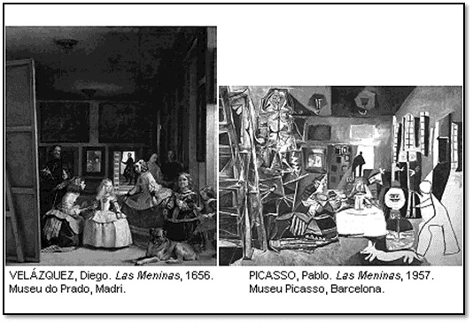
Os quadros tratam do mesmo tema, embora pertençam a dois momentos distintos da história da arte. O confronto entre as imagens revela um traço fundamental da pintura moderna, que se caracteriza pela:
- tentativa de compor o espaço pictórico com base nas figuras naturais.
b) ruptura com o princípio de imitação característico das artes visuais no Ocidente.
c) continuidade da preocupação com a nitidez das figuras representadas
d) secularização dos temas e dos objetos figurados com base na assimilação de técnicas do Oriente.
e) busca em fundar a representação na evidência dos objetos.

11- (Unicamp/2020) Que dizer das personagens? Creio que têm a força e ao mesmo tempo a fraqueza da caricatura. Mas, pensando melhor, não poderemos também alegar em defesa do romancista que a caricatura é uma tendência reconhecida e aceita da arte moderna, principalmente da pintura? Não haverá muito de deformação na obra de grandes pintores como Portinari, Di Cavalcante e Segall – todos eles inconformados com a sociedade em que vivem?
(Adaptado de Erico Verissimo, Prefácio, em Caminhos Cruzados. São Paulo: Companhia das Letras, 2016, p. 20-21.)
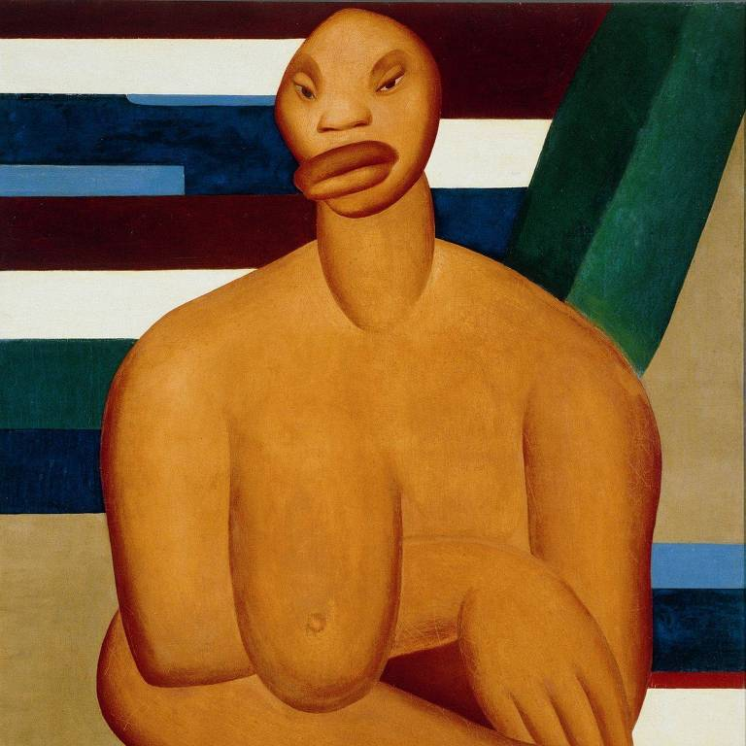
Tarsila do Amaral, A negra, 1923.
Coleção Museu de Arte Contemporânea da Universidade de São Paulo, São Paulo.
A ideia de deformação aplica-se ao quadro de Tarsila e ao romance Caminhos cruzados, de Érico Veríssimo, porque tal procedimento artístico acentua
A) a crítica do modernismo à violência da escravidão e às desigualdades sociais, presentes no quadro e nas personagens do romance, respectivamente.
B) o imaginário da burguesia nacional, pois tanto as protagonistas do romance quanto a imagem da mulher negra retratam os traços característicos das reformas sociais do Estado Novo.
C) os princípios estéticos do movimento modernista, pois as duas expressões artísticas apresentam-se como reflexo dos valores da elite cafeeira paulista.
D) a moral implícita da modernidade, pois o narrador do livro e a representação do corpo negro criticam o comportamento social das personagens femininas no
século XX.

12- . (FBD)
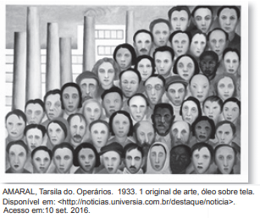
A tela de Tarsila do Amaral, artista da primeira geração modernista do Brasil, foi pintada em 1933 e, a partir de uma temática eminentemente social, retrata
- o painel da classe trabalhadora do Brasil, caracterizada por indivíduos que, embora apresentem gêneros, etnias, religiões e culturas diversas, revelam o mesmo olhar impassível e imobilizado diante da realidade que os cerca.
- a miscigenação como principal característica da classe operária do país, sugerindo que foram os imigrantes que, vindos de todos os lugares do mundo, compuseram a matriz do povo brasileiro.
- a desigualdade que se estabelece no corpo social que se formava ao longo do processo de imigração para a industrialização nacional.
- a multidão miscigenada que abandonava o espaço urbano em busca de maior qualidade de vida na zona rural.
- um contexto no qual a indústria se torna o setor dominante da economia, caracterizando-se pela equidade social e pela valorização do operariado.

13-(UEL) Observe a Figura e responda a questão

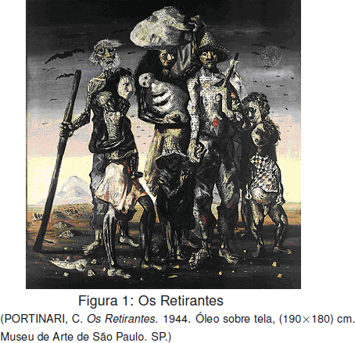
Com base na Figura e nos conhecimentos sobre a obra de Portinari, considere as afirmativas.
I. Em Os Retirantes, observa-se uma perspectiva ideológica que traduz a formação artística/estética de Portinari, principalmente nas obras de cunho social.
II. A série Retirantes de Portinari, da qual a obra Os Retirantes faz parte, apresenta dramaticidade, ao expressar a tragédia e o sofrimento humano, revelando, assim, um caráter de denúncia.
III. A maneira como são trabalhados os elementos formais, principalmente no tratamento da figura humana, remete à estética neoclássica, presente no Brasil desde a Missão Francesa.

14- - (ENEM 2010) Após estudar na Europa, Anita Malfatti retornou ao Brasil com uma mostra que abalou a cultura nacional do início do século XX. Elogiada por seus mestres na Europa, Anita se considerava pronta para mostrar seu trabalho no Brasil, mas enfrentou as duras críticas de Monteiro Lobato. Com a intenção de criar uma arte que valorizasse a cultura brasileira, Anita Malfatti e outros artistas modernistas:
a) buscaram libertar a arte brasileira das normas acadêmicas europeias, valorizando as cores, a originalidade e os temas nacionais
b) defenderam a liberdade limitada de uso da cor, até então utilizada de forma irrestrita, afetando a criação artística nacional
c) representaram a ideia de que a arte deveria copiar fielmente a natureza, tendo como finalidade a prática educativa
d) mantiveram de forma fiel a realidade nas figuras retratadas, defendendo uma liberdade artística ligada a tradição acadêmica
e) buscaram a liberdade na composição de suas figuras, respeitando limites de temas abordados

15-(ENEM 2010) O modernismo brasileiro teve forte influência das vanguardas europeias. A partir da Semana de Arte Moderna, esses conceitos passaram a fazer parte da arte brasileira definitivamente. Tomando como referência o quadro O mamoeiro, identifica-se que, nas artes plásticas, a:
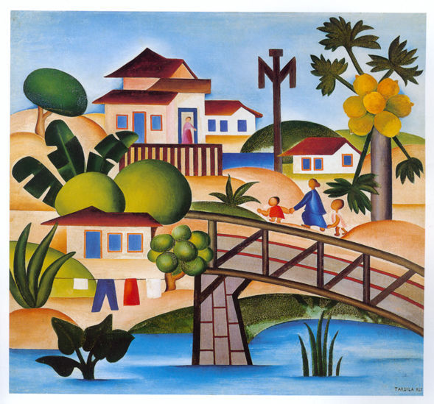
a) imagem passa a valer mais que as formas vanguardistas.
b) forma estética ganha linhas retas e valoriza o cotidiano.
c) natureza passa a ser admirada como um espaço utópico.
d) imagem privilegia uma ação moderna e industrializada.
e) forma apresenta contornos e detalhes humanos.

16-A Semana de Arte Moderna (1922), expressão de um movimento cultural que atingiu todas as nossas manifestações artísticas, surgiu de uma rejeição ao chamado colonialismo mental, pregava uma maior fidelidade à realidade brasileira e valorizava sobretudo o regionalismo. Com isso, pode-se dizer que:

a) romance regional assumiu características de exaltação, retratando os aspectos românticos da vida sertaneja.
b) a escultura e a pintura tiveram seu apogeu com a valorização dos modelos clássicos.
c) movimento redescobriu o Brasil, revitalizando os temas nacionais e reinterpretando nossa realidade.
d) os modelos arquitetônicos do período buscaram sua inspiração na tradição do barroco português.
e) a preocupação dominante dos autores foi com o retratar os males da colonização.

Alternativa correta letra C.

17-Sobre a exposição de Anita Malfatti, em 1917, que muito influenciaria a Semana de Arte Moderna, Monteiro Lobato escreveu, em artigo intitulado Paranóia ou Mistificação:
Há duas espécies de artistas. Uma composta dos que vêem as coisas e em conseqüência fazem arte pura, guardados os eternos ritmos da vida, e adotados, para a concretização das emoções estéticas, os processos clássicos dos grandes mestres. (...) A outra espécie é formada dos que vêem anormalmente a natureza e a interpretam à luz das teorias efêmeras, sob a sugestão estrábica das escolas rebeldes, surgidas cá e lá como furúnculos da cultura excessiva. (...). Estas considerações são provocadas pela exposição da sra. Malfatti, onde se notam acentuadíssimas tendências para uma atitude estética forçada no sentido das extravagâncias de Picasso & cia.

O Diário de São Paulo, dez./1917.
Em qual das obras abaixo identifica-se o estilo de Anita Malfatti criticado por Monteiro Lobato no artigo?
Alternativas
A
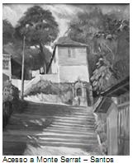
B
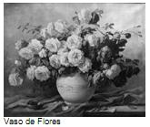
C
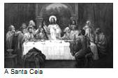

D
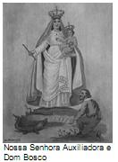
E
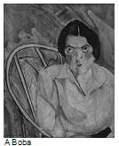

18-Os organizadores da SEMANA DE ARTE MODERNA de 1922, com a participação de Mário de Andrade, Oswald de Andrade, Brecheret, Anita Malfati, Heitor Vila-Lobos entre outros, apresentam um manifesto defendendo:
a) a censura dentro da expressão do artista e apenas a cópia das expressões artísticas européias.
b) a liberdade de expressão do artista e a cópia das manifestações artísticas do século XIX.
c) a liberdade de expressão do artista e a incorporação das modernas formas de expressão estrangeiras para recriá-las de maneira própria no país.
d) a censura dentro da expressão do artista e cópia das manifestações artísticas européias do século XIX.
e) a incorporação das mais modernas formas de expressão artísticas européias e o abandono das expressões culturais brasileiras.

